一种轨道运输限位保护装置
技术领域
本实用新型属于轨道运输领域，具体是一种轨道运输限位保护装置。
背景技术
随着机械化程度的不断提高，循环车、梭车在矿山领域得到了广泛应用，在使用过程中，当运输车辆运行到循环车、梭车机头和机尾指定位置时，必须停止车辆运行，否则将出现车辆越位运行的现象，从而导致车辆调道，给安全生产带来了很大的安全隐患。
现状是：在梭车机头、机尾安装有触杆式越位保护装置，主要存在以下缺点：运输车辆规格不统一，安装触杆时高度、距离不统一，部分车辆能触发，部分车辆不能触发，存在安全隐患，同时触杆式越位保护容易人为拆除，存在违章作业，不能起到很好的保护作用。
针对这一现状，特设计一种，安装在轨道上的一种通过，过往车辆车轮触发的一种保护装置。
发明内容
本实用新型为了解决车辆越位运行所带来的问题，提供了一种轨道运输限位保护装置。
本实用新型是通过以下技术方案实现的：一种轨道运输限位保护装置，包括设于相邻轨枕之间的两并排轨道下方的支撑板，若干由上至下穿置于支撑板上的螺杆，
位于支撑板上方的每个螺杆上均环套有复位弹簧，位于支撑板下方的每个螺杆上均螺纹配合有调节螺母，所有螺杆的顶端共同支撑有踏板，至少一个螺杆底部安装有行程开关，行程开关通过连接电缆线与轨道运输车辆控制系统相连接。
本实用新型所述的轨道运输限位保护装置相对于现有技术，具有如下有益效果：
1）满足要求：本实用新型装置实用于矿山领域轨道运输系统各种型号的梭车。
2）操作方便：安装简单、操作方便。
3）杜绝安全隐患：可有效杜绝车辆的越位运行，无论何种规格的车辆均是通过车轮来触发保护装置动作，确保了保护装置可靠性。
4）降低成本：本实用新型的改造均使用废旧钢材的边角料等加工而成，极大地降低了成本，节约了大量的资金。
附图说明
图1为本实用新型所述轨道运输限位保护装置的结构示意图。
图中：1-轨道，2-支撑板，3-螺杆，4-复位弹簧，5-调节螺母，6-踏板，7-行程开关，8-连接电缆线，9-轨道运输车辆控制系统，10-固定压板，11-行走轮。
具体实施方式
一种轨道运输限位保护装置，包括设于相邻轨枕之间的两并排轨道1下方的支撑板2，若干由上至下穿置于支撑板2上的螺杆3，
位于支撑板2上方的每个螺杆3上均环套有复位弹簧4，位于支撑板2下方的每个螺杆3上均螺纹配合有调节螺母5，所有螺杆3的顶端共同支撑有踏板6，至少一个螺杆3底部安装有行程开关7，行程开关7通过连接电缆线8与轨道运输车辆控制系统9相连接。
本实用新型进一步提供了一种支撑板2的固定方式，即位于轨道1两侧的支撑板2上方螺栓连接有与轨道1底部限位配合的固定压板10。
为了提高装置的可靠性，每个螺杆3底部均安装有行程开关7。
参见图1，具体使用时，将本实用新型安装于循环车、梭车机头或机尾指定位置处的相邻轨枕之间。当轨道运输车辆到达指定位置时，行车轮11内侧压住踏板6，踏板6向下运行，从而带动螺杆3向下运行，使得行程开关7动作，常闭点打开，从而使轨道运输车辆控制系统9断电，轨道运输车辆停止运行。

权利要求书
1.一种轨道运输限位保护装置，其特征在于，包括设于相邻轨枕之间的两并排轨道（1）下方的支撑板（2），若干由上至下穿置于支撑板（2）上的螺杆（3），
位于支撑板（2）上方的每个螺杆（3）上均环套有复位弹簧（4），位于支撑板（2）下方的每个螺杆（3）上均螺纹配合有调节螺母（5），所有螺杆（3）的顶端共同支撑有踏板（6），至少一个螺杆（3）底部安装有行程开关（7），行程开关（7）通过连接电缆线（8）与轨道运输车辆控制系统（9）相连接。
2.根据权利要求1所述的一种轨道运输限位保护装置，其特征在于，位于轨道（1）两侧的支撑板（2）上方螺栓连接有与轨道（1）底部限位配合的固定压板（10）。
3.根据权利要求1或2所述的一种轨道运输限位保护装置，其特征在于，每个螺杆（3）底部均安装有行程开关（7）。

说明书摘要
本实用新型属于轨道运输领域，具体是一种轨道运输限位保护装置，包括设于相邻轨枕之间的两并排轨道下方的支撑板，若干由上至下穿置于支撑板上的螺杆，位于支撑板上方的每个螺杆上均环套有复位弹簧，位于支撑板下方的每个螺杆上均螺纹配合有调节螺母，所有螺杆的顶端共同支撑有踏板，至少一个螺杆底部安装有行程开关，行程开关通过连接电缆线与轨道运输车辆控制系统相连接。本实用新型装置实用于矿山领域轨道运输系统各种型号的梭车。安装简单、操作方便。可有效杜绝车辆的越位运行，无论何种规格的车辆均是通过车轮来触发保护装置动作，确保了保护装置可靠性。本实用新型的改造均使用废旧钢材的边角料等加工而成，极大地降低了成本。
说明书附图
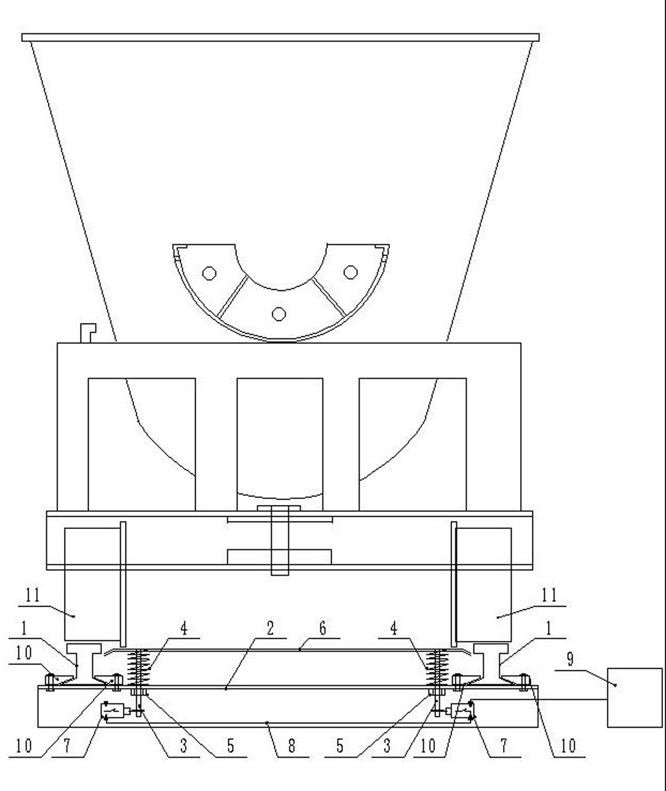
图1

